Приложение за асинхронно скрейпване на Steam
Тодор Темелков, 8MI0400108
Глава 1. Увод
1.1. Описание и идея на проекта
1.2. Цел и задачи на разработката
1.3 Съответствие с изискванията
Глава 2. Преглед на предметната област
2.1. Основни дефиниции, концепции и алгоритми, които ще бъдат използвани.
2.2. Дефиниране на проблеми и сложност на поставената задача.
2.3. Подходи, методи за решаване на поставените проблемите.
Глава 3. Проектиране
3.1. Обща архитектура
Глава 4. Реализация, тестване
4.1. Реализация на класове
4.2. Управление на паметта и алгоритми. Оптимизации.
4.3. Планиране, описание и създаване на тестови сценарии
Глава 5. Заключение
5.1. Обобщение на изпълнението на началните цели.
5.2. Насоки за бъдещо развитие и усъвършенстване.

Глава 1. Увод
  - Описание и идея на проекта
Целта на този проект е да предостави на крайните потребители лека, но реалистична демонстрация на клиент–сървър архитектура, ориентирана към съвременни практики за високопроизводително уеб-приложение. Клиентът изпраща заявка с параметър X (1 ≤ X ≤ 100), а сървърът връща подробна информация за топ X заглавията в Steam за последните 2 седмици.
Техническото предизвикателство произтича от факта, че Valve закрива част от ценовите и регионалните данни в публичния си HTML/JSON, което ни кара да се фокусираме върху:
- име на играта;
- официална цена в евро (ако е налична) или Free to Play;
- дата на издаване;
- Metascore (ако съществува);
- URL на Steam Store страницата.
Приложението приема три входни параметъра:
- rows – брой игри (X);
- parallel – режим на работа (сериен или паралелен, реализиран чрез asyncio);
- concurrency – степен на едновременност (контролирана с Semaphore).
Резултатът, върнат към клиента, включва не само данните за игрите, но и точното време за изпълнение на сървъра, което позволява обективно сравнение между сериен и паралелен режим.
Сървърът се стартира с:
uvicorn backend.api:app --host 0.0.0.0 --port 8000 --workers 4
Това създава 4 независими процеса, всеки със собствен асинхронен event loop, което позволява едновременно обслужване на десетки клиенти и демонстрира multiprocess сървър.

1.2. Цел и задачи на разработката
- Изграждане на REST API с FastAPI
- Асинхронен скрейпър с httpx.AsyncClient + BeautifulSoup, поддържащ конфигурируем лимит на едновременни заявки.
- Модел Game – обект с __slots__, конвертируем до dict/JSON.
- CLI клиент за сравнение serial vs parallel и за натоварване на сървъра.
- Покритие с тестове – unit, функционални и натоварващи (ab).
- Пълна документация + requirements.txt

1.3 Съответствие с изискванията
Основни

- Клиент подава вход и получава резултат - client/client.py приема rows, parallel, concurrency и принтира JSON
- Сървър изпълнява алгоритъма – backend/services/Scraper извлича и парсва HTML в реално време.
- Сървър връща резултат – FastAPI връща {“data”: […], “elapsed”: […], …}
- Документация + requirements - Този документ + requirements.txt
Бонус:
- Реализиране на multithreaded сървър - Сървърът може да бъде стартиран с uvicorn main:app --workers 4, за да обслужва множество клиенти едновременно, използвайки отделни процеси. Всеки процес използва асинхронен цикъл на събития (базиран на селектори).
- Използване на Select(Selector) - Проектът използва FastAPI и asyncio, които вътрешно използват системния selector (epoll/kqueue/IOCP) за неблокиращо I/O.
- Сравнение паралел vs сериен - Вградено в CLI

Глава 2. Преглед на предметната област
2.1. Основни дефиниции, концепции и алгоритми, които ще бъдат използвани.
В този проект главно ще трябва да използваме следните литературни дефиниции:
- Api - API е съкращение на Application Programming Interface и функциите му се изразяват в това да позволява на програмите да си комуникират
- Steam Store — HTML страница, от която се извличат подробности за всяка игра.
- Web скрейпинг — извличане на semi-structured данни чрез селектори и парсери.
- Asyncio— I/O модел, базиран на epoll/kqueue/IOCP; позволява хиляди конкурентни сокети в една нишка.
- Семафор (asyncio.Semaphore) — ограничава броя едновременни HTTP заявки (термин от ОС)
2.2. Подходи, методи за решаване на поставените проблемите.
- Async/await вместо ThreadPool → по-ниска RAM при 100+ сокета.
- Connection pooling на httpx → повторно използване на TCP.
- Semaphore → детерминиран контрол върху външни лимити.

Глава 3. Проектиране
3.1. Обща архитектура – ООП дизайн.
За реализацията на проекта ще използваме следния дизайн:
project_root/
├─ backend/
│ ├─ models/ → Game
│ ├─ services/ → SteamScraper
│ ├─ utils/ → timer.py
│ └─ api.py → FastAPI endpoints
├─ client/
│ └─ client.py → CLI клиент
└─ tests/ → pytest + HTML

- Game – лек dataclass-подобен модел с __slots__.
- SteamScraper – отговорен за бизнес-логика (извличане, парс, конвертиране).
- Timer.Elapsed – контекстен мениджър за точно измерване на време.
- FastAPI endpoint /games – контролер, валидира параметри и връща JSON.
- Client.py – изпраща HTTP, печата резултати, сравнява режими.
- Dependency inversion – API слоят не познава детайлите на парсера.
- Single-responsibility – всеки пакет изпълнява една роля.

Глава 4. Реализация, тестване
4.1. Реализация на класовe
Клас Game:
- Контейнер за данни
- Метод to_dict() за сериализация
- Реализира обект от тип игра, в който ще се съдържат данните за отделните игри.
Клас SteamScraper:
- Асинхронен скрейпър
- Метод fetch_top_ids().
- Метод fetch_details()
- Метод parse_game()
- Реализира самият скрейпър, включва инфромация за това кои тагове се използват, кои са URL-ите от които вземаме информацията и тн.
Клас Elapsed:
- Context manager за микросекундно измерване
- Методи: __enter__, __exit__, __call__
FastAPI app:
- Определя се от два маршрута / и /games
- Валидира вход, връща JSON
- Приема три параметъра rows, parallel и concurrency, и връща тези данни + изминало време + данните които сме поискали
Client:
- CLI интерфейс, печат на времена, проверка на аргументи с argparse (базова проверка за брой аргументи, валидни аргументи и групирани аргументи и тн), възможност за проверка serial vs parallel време за обработка на цялата заявка

4.2. Управление на паметта и алгоритми. Оптимизации.
- Използване на __slots__ в Game → до ≈ 50 % по-ниска памет.
- Re-use на AsyncClient (keep-alive) → по-малко TCP handshakes.
- Семафор за избягване на прекомерни едновременни връзки.

4.3. Планиране, описание и създаване на тестови сценарии
Сценарий на offline HTML
Фигура 1.
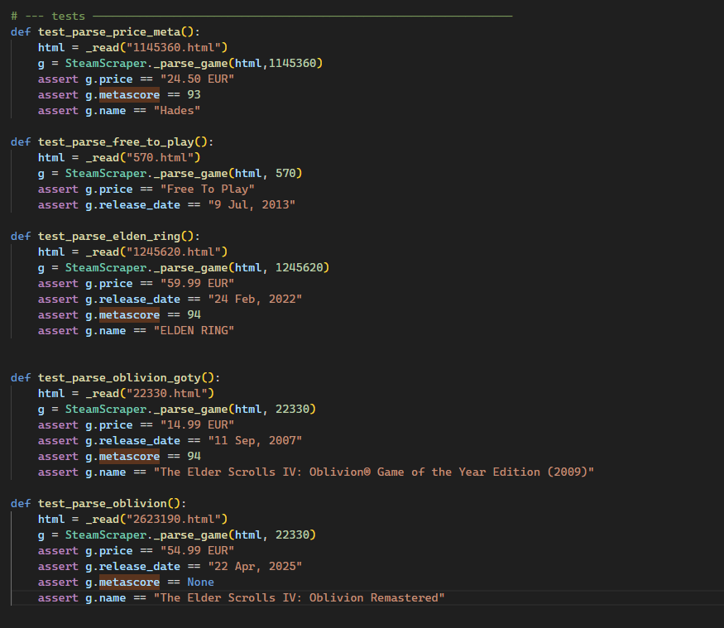

Резултат:
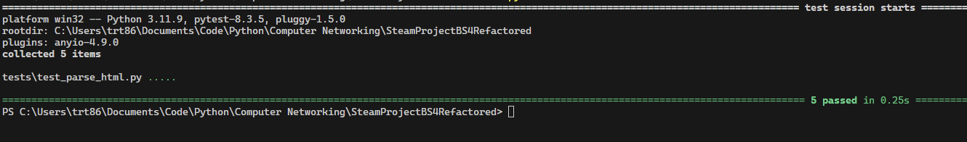

Сценарий на Scrape

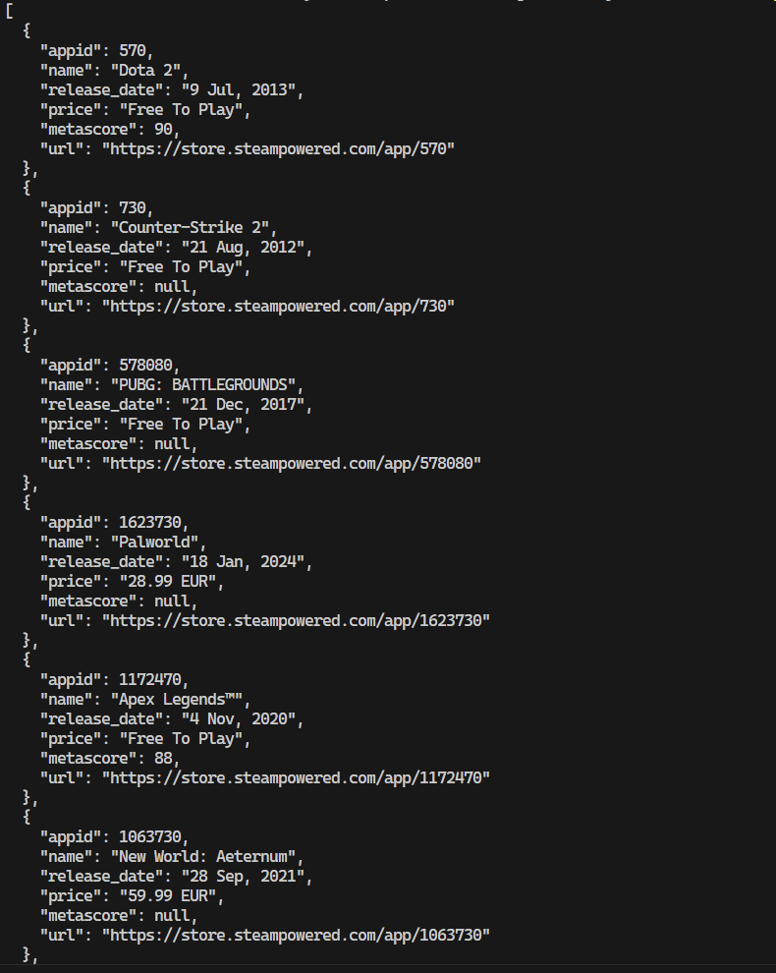

Резултат
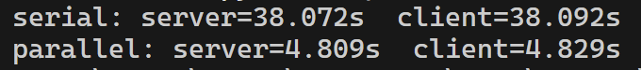

Примерен резултат (реални числа от моя тест)

# P-1 1 worker / parallel=true / -c 10
Requests per second: 1.03 [#/sec]
Median latency: 9 419 ms
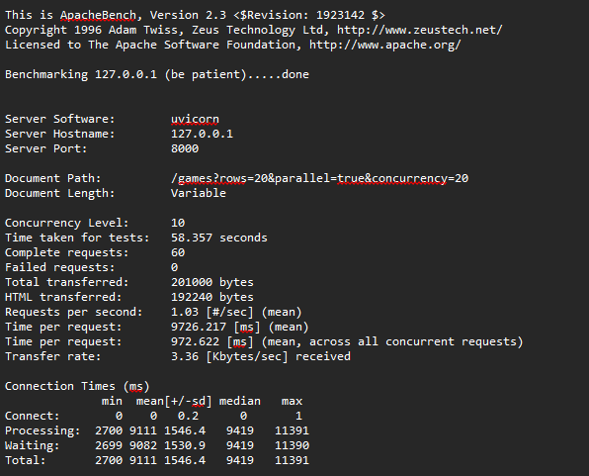

# P-2 1 worker / parallel=false / -c 10
Requests per second: 0.77 [#/sec]
Median latency: 11 663 ms
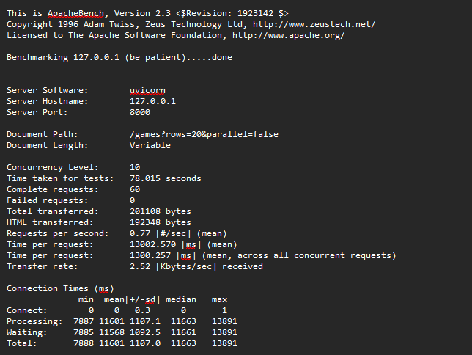

# P-3 4 workers / parallel=true / -c 20
Requests per second: 2.66 [#/sec]
Median latency: 4 335 ms
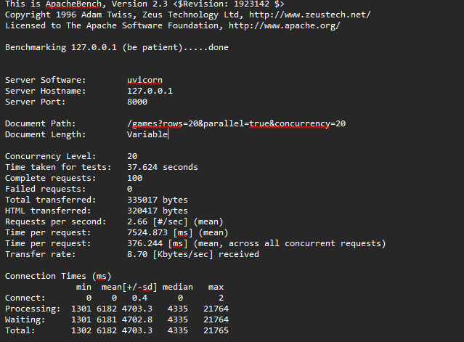

Как да тълкуваме
- При идентичен обем работа (rows = 20):
  - Асинхронният (parallel) режим е ≈ 34 % по-бърз от серийния при един процес (1.03 vs 0.77 RPS), а средната латентност спада с ~2.2 s.
  - Добавянето на още 3 workers (общо 4) умножава пропусквателността 2.6× (2.66 RPS) и намалява медианната латентност над 2 пъти (9.4 → 4.3 s).
- Числата звучат „бавни“, защото всяка заявка изтегля 20 × Steam Store страници (реално мрежово I/O ~400–900 ms/страница). Нашият код чака неблокиращо, но сумарната латентност е обвързана с външния сайт.
- При по-големи rows разликата между сериен и паралелен расте още, докато RPS практически се ограничава от Steam-rate-limits (около 3 RPS на IP за store.steampowered.com).

5.1. Обобщение на изпълнението на началните цели.
Реализирано е асинхронно клиент–сървър приложение, което скрейпва Steam, обслужва много клиенти едновременно и предоставя документируеми метрики за производителност.

5.2. Насоки за бъдещо развитие и усъвършенстване.
5.2. Насоки за бъдещо развитие
- Layer cache (Redis) за вече посетени appid → по-висок RPS.
- Persistency – запис в PostgreSQL или SQLite.
- Docker / CI pipeline с GitHub Actions.
- Prometheus metrics /metrics endpoint.
- Web UI с React или HTMX за визуализация на резултатите.

Използвана литература
- FastAPI Documentation
- Steam HTML structure – собствено изследване.
- ApacheBench – официални man pages.

